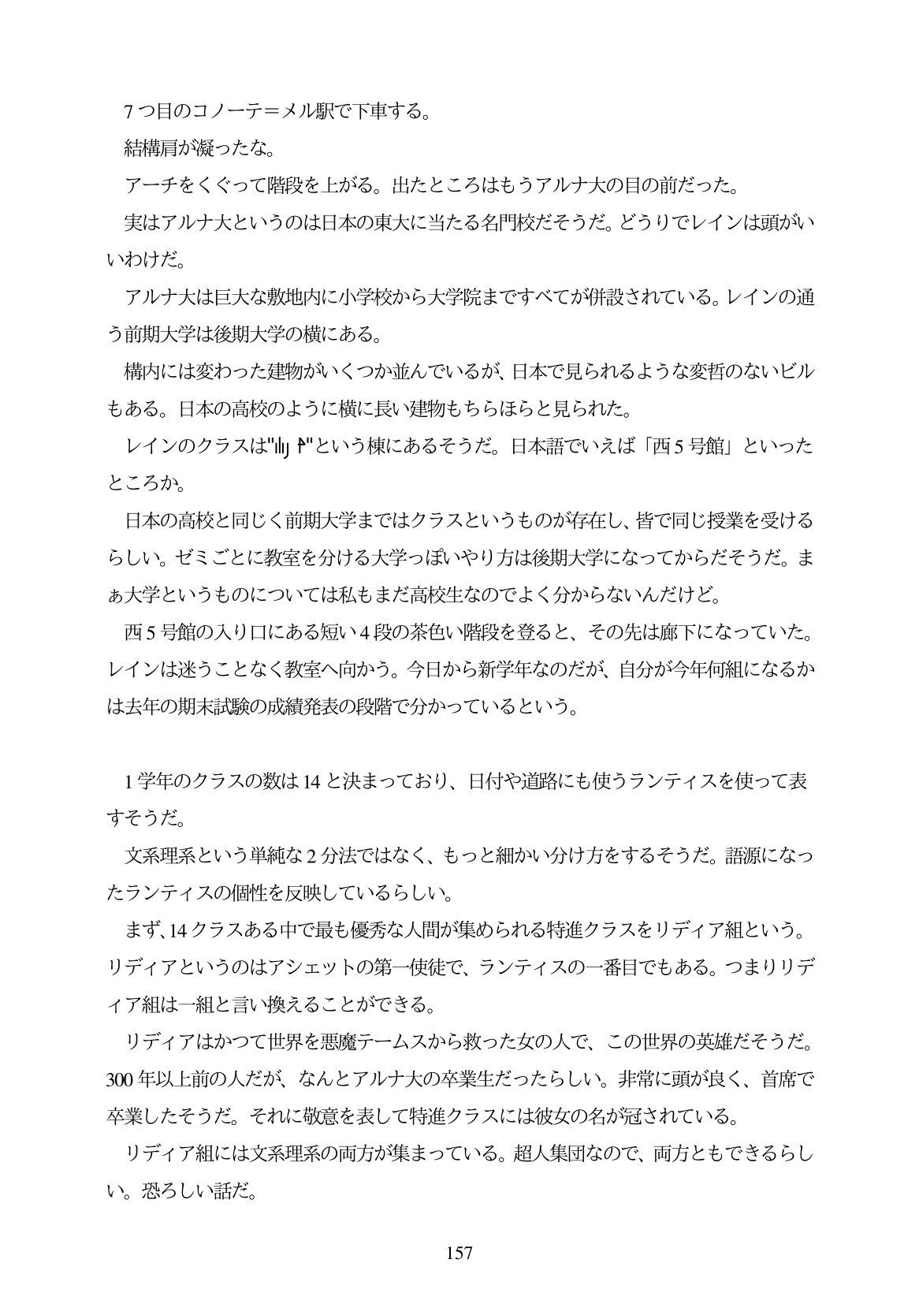

7つ目のコノーテ=メル駅で下車する。 結構肩が凝ったな。 アーチをくぐって階段を上がる。出たところはもうアルナ大の目の前だつた。 実はアルナ大というのは日本の東大に当たる名門校だそうだ。どうりでレインは頭がい いわけだ。 アルナ大は巨大な敷地内に小学校から大学院まですべてが併設されている。レインの通 う前期大学は後期大学の横にある。 構内には変わった建物がいくつか並んでいるが、日本で見られるような変哲のないビル もある。日本の高校のように横に長い建物もちらほらと見られた。 レインのクラスは"リト"という棟にあるそうだ。日本語でいえば「西5号館」といった ところか。 日本の高校と同じく前期大学まではクラスというものが存在し、皆で同じ授業を受ける らしい。ゼミごとに教室を分ける大学っぽいやり方は後期大学になってからだそうだ。ま あ大学というものについては私もまだ高校生なのでよく分からないんだけど。 5号館の入り口にある短い4段の茶色い階段を登ると、その先は廊下になっていた。 レインは迷うことなく教室へ向かう。今日から新学年なのだが、自分が今年何組になるか は去年の期末試験の成績発表の段階で分かっているという。

1学年のクラスの数は14と決まっており、日付や道路にも使うランテイスを使って表 すそうだ。

文系理系という単純な2分法ではなく、もっと細かい分け方をするそうだ。語源になつ たランティスの個性を反映しているらしい。

まず、14クラスある中で最も優秀な人間が集められる特進クラスをリデイア組という。 リディアというのはアシェットの第一使徒で、ランティスの一番目でもある。つまりリデ ィア組は一組と言い換えることができる。

リディアはかつて世界を悪魔テームスから救った女の人で、この世界の英雄だそうだ。 300年以上前の人だが、なんとアルナ大の卒業生だったらしい。非常に頭が良く、首席で 卒業したそうだ。それに敬意を表して特進クラスには彼女の名が冠されている。

リディア組には文系理系の両方が集まっている。超人集団なので、両方ともできるらし い。恐ろしい話だ。

157